
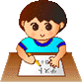
名 人 故 事 閱 讀 報 告
年 班 座號 姓名
一、人物名稱:
二、重要貢獻:
三生 平 大 事 | 時間 |   重要事情
四、值得我們學習的地方:
五、我想對她（他）說的話，或是請教的問題:
六、資料來源: □網路 □書本 書名:
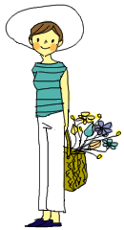
七、畫一畫或寫一寫閱讀中印象最深刻的地方:



插圖說明:

